Náš školní časopis Ročník XII. Číslo 3

Léto
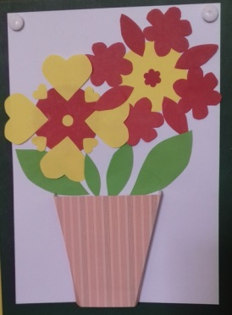
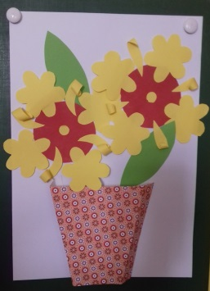
Jaro, léto, podzim, zima, vše tohle je vážně prima!
Nejradši mám přeci léto, pojď sem, moje milá této!
Půjdeme si koupit zmrzku a možná i tuhle misku.
Miska ta je na třešně, kterých je tu dost ještě.
Poté půjdem do bazénu a pozveme babi Evu.
A co moje maminka? Ta si bazén užívá.
Poté jsem tam skočila a náramně si to užila.
Já ti říkám, milá této, nejradši mám prostě LÉTO!!!

Alice Matoušková,5.r.

Jdeme do bazénu vykoupat se, nemusíme si volat plavce.
Můžeme plavat, jak dlouho chceme, navzájem se pocákáme.
Plavky máme na sobě, ségra je má teď po mě.
Vylezeme z bazénu, zatím jsme furt bez fénu.
Utřeme se do ručníku a už jsme z bazénu venku.

Bára Ramešová,4. r.

Teto, teto, už je tady léto,
budeme se radovat, Aneto.
Dáme si zmrzlinu,
sním i tu Lenčinu.
V bazénu se budem koupat,
ostatní se budou houpat.
Léto, léto to je prima,
každý to hned lépe vnímá.
Všude je zas hodně pylu,
běžte děti od mobilů!

Josef Karlík, Stanislav Suchánek, 3.r.

Léto, léto už je tu, nastartujem babetu, pustíme si kazetu. Já tu počkám na tetu
ať neskončím na netu.

Kája Suchánek, Terka Suchánková, Míša Umová, 3.r.

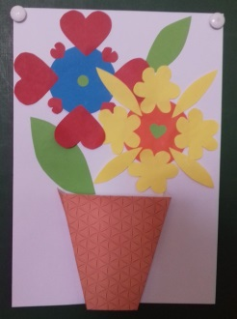

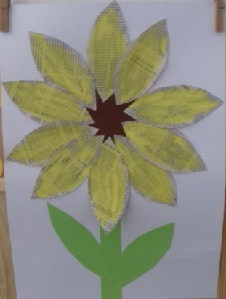
Zmrzlinu si lízáme,
Léto je prima
skončila nám paní zima
léto ťuká na dveře
teplo nám vždy přinese,
koupíme si bazén
než ho koupí jiný blázen.

Matěj Mikl, Johana Zichová, Zuzka Suchánková, 3.r.

moc si to užíváme,
pak spěcháme na kolo,
léto je super jó, jó.
Venku v tričku běháme
a kámoše hledáme,
po vysvědčení jedem k moři,
protože tam nejsou tchoři.
A když se domů vrátíme,
za babičkou jedeme.
Nakonec ale brečíme,
protože do školy zase musíme.
A to je naše léto,
je to super, baví mne to.
Léto už je tady, víme si s ním rady.
Pojedeme na koupaliště, hrát si půjdeme na hřiště.
Za chvíli jsou prázdniny, koupíme si zmrzliny.
Slunce hezky svítí, venku rose kvítí.
Děti jezdí na kole, babička zalívá fazole.
U domu hlídá pes, děda kácí les.
Na výlety jedeme a nanuky lížeme.
Trháme třešně a jahody a máme dost pohody.
V bazénu se koupeme a na houpačce se houpeme.
K moři letos jedeme, tak dovolenou si užijeme.
Budeme plavat, potápět se, řeku sjedeme na lodičce.
V září znovu jdeme do školy a píšeme tam úkoly.

Karolína Suchánková, 5.r.

Jakub Stránský,5.r.

Léto už je zase tady,
všude kvetou ovocné sady.
Dětem končí škola a začíná jim dovolená.
Někdo jede na tábory,
někdo zas na vysoké hory.
Dospělým už končí práce,
bude zase spousta legrace.
S bratrem si zahraju hry,
bude mít samé prohry.
Já se těším k babičce a dědovi.
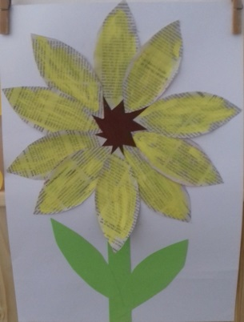
Dan Uma, 5.r.

Léto už je zase tady, maminka nám dává rady.
Že máme se namazat, nové plavky ukázat!
Koupíme si zmrzlinu, bojíme se podzimu!
Chceme velké koupaliště, ale nechceme žádné klíště!
Už nejsou letní prázdniny, my přijeli jsme z ciziny.
Poté hnedka do školy, máme nové bačkory!

Klára Jiskrová, 5.r.

V jednom zmrzlinovém stánku se prodávaly zmrzliny a ledové tříště. Zmrzliny a ledové tříště spolu moc nevycházely. Tedy spíš vůbec. Nenáviděly se navzájem a řvaly po sobě a tak dál. Jednoho se jahodová zmrzlina zamilovala do krásné jablkové ledové tříště. Nechtěla si to připustit, ale bylo to tak. Řekla to své nejlepší kamarádce vanilkové zmrzlině. Té to bylo celkem jedno. Řekla ,,Miluj si koho chceš, vždy budu tvoje kamarádka“. Nikomu to už raději neříkala. Večer, když byl zmrzlinový stánek zavřený, jahodová zmrzlina koukala škvírou ven na hvězdy. Najednou k ní přihopsalo něco v kelímku. Jahodová zmrzlina se podívala a byla to jablková ledová tříšť. Chvilku si povídaly a pak se do sebe úplně zamilovaly. Druhý den večer spolu utekly do zmrzlinového stánku na náměstí, kde zmrzliny a ledové tříště žily v míru a tam spolu žily šťastně a vesele.
Šárka Švecová, 5.r.
Hádej!
- Je to hluboké, je v tom voda a já se v tom koupu ráda. Co je to? ………………………
- Vezmeme si na sebe, ať nás voda nezebe. Co je to?........................................................
- Utřeme se do toho, ale nemusíme mít toho mnoho. Co je to?..........................................
- Je to průhledné, pijeme to a koupeme se v tom. Co je to?...............................................

Bára Ramešová, 4.r.

Ta naše vesnička česká…..

Člupek je krásná ves,
vedle něj je i les.
Každý rok se staví májka
na ní visí pěkná vlajka.
Na Člupku se hodně slaví,
v studánce se voda kalí.
Žijeme tam všichni rádi,
máme tam i kamarády.

Kája Suchánek, Terka Suchánková, Míša Umová, 3.r.

Zhoř je krásná vesnice,
líbí se mi nejvíce,
jak tam kvetou kytice.
I když je to vesnice,
líbí se mi velice.

Petr Řejha, 3.r.

Němčice, Němčice
líbí se mi nejvíce.
Z této krásné vesnice
mám radosti nevíce.

Matěj Mikl,
Johana Zichová,
Zuzka Suchánková, 3.r.

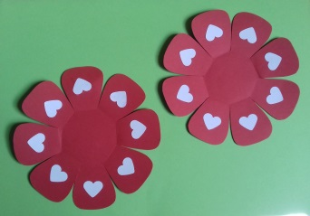

Naše obec se jmenuje Němčice. Leží v okrese Svitavy v Pardubickém kraji nedaleko Litomyšle. Naší obec tvoří obecní úřad, kde je starostou Josef Racek, kaplička, ve které v šest hodin zvoní, hospoda a kulturní dům, ve kterém se konají svatby a oslavy, Konzum, ve kterém nakupujeme, park, ve kterém jsou stromy, lavičky, škola Všeználek, Limes, ve kterém vyrábějí skleníky a kde moje sestřenka pracuje, Karel Kopecký, který dělá nápisy na hroby, hřbitov, kde jsou pohřbeni lidi - a to by bylo asi všechno. Naše vlajka je zelená a na ní je vlnitý pruh, který představuje Zlatý pásek – náš potok. V znaku máme sv. Jana Křtitele. V Němčicích budu bydlet navždy. Líbí se mi všechno na naší obci.
Josef Karlík, 3.r.

Naše obec se jmenuje Němčice Zhoř. Leží v okrese Svitavy, naše obec je moc krásná, líbí se mi, že tam postavili chodník. Před dávnými časy byla v obci Němčice Zhoř škola, ale teď tam je důchoďák a taky tam byla hospoda, ale kéž by ta hospoda byla v provozu, teď je jenom na prodej. Máme tam hřiště, jsou tam čtyři autobusové zastávky - dvě směrem na Litomyšl a dvě směrem na Českou Třebovou. V naší obci byl kravín, ale teď tam je drůbežárna. Měli jsme obchod s potravinami, ale museli z toho udělat obchod s elektronikou jménem Kadelex. Až vyrostu, chtěl bych bydlet ve Zhoři.
Petr Řejha, 3.r.
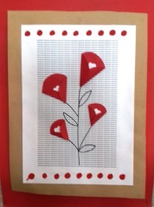
Naše obec se jmenuje Člupek. Je to část obce Němčice. Člupek se nachází v Pardubickém kraji v okrese Svitavy. V patnáctém století žil na Člupku loupeživý rytíř Mikuláš Člupecký. Člupek byl původně dvůr s tvrzí. Člupek se může chlubit krásnou kapličkou zasvěcenou sv. Anně, studánkou s pitnou vodou a nově upravenou hospodou. Na Člupku stojí 80 domů a dvě autobusové zastávky, jedna zastávka je nově opravena. Každý rok se na Člupku pořádá prvomájový průvod, kácení májky a stavění májky. Na Člupku žije významná sochařka Vítězslava Morávková. Na Člupku bych chtěl bydlet až do konce svého života.

Stanislav Suchánek, 3.r.
Letní…

Losování, to je príma,
Markétka miluje léto. Má u domu bazén. Moc ráda se v něm koupe. Většinou si bere puntíkované plavky. Vždy si nafoukne lehátko ve tvaru nanuku. A potom si na něj lehne a opaluje se. Potápí se a pak do vody i skáče. Když vyleze z vody ven, vezme si žabky a jde si na záhon utrhnout pár červených jahod. Maminka na ni volá, ať si jde slízat vanilkovou zmrzlinu. Markétka ji totiž zbožňuje. Pak si chvilku hraje se svým pejskem Pepou. Se svou sousedkou Barčou si taky zajezdí na kole. Večer se jde s celou rodinou projít. A letní den pomalu končí.
Anežka Vytlačilová, 4. r.

je to lepší nežli rýma.
„Hurá, vylosovali můj los!“
Ale sebral mi ho kos.
Ten los byl výlet do bazénu,
kde je spousta tobogánů.
Bylo to spíše koupaliště,
větší než fotbalové hřiště.
Ztratil se mi jako míč,
který už byl dávno pryč.
Najednou však vidím míč,
který už byl dávno pryč.
Za ním letí černý kos
a přináší mi ten los.
Dneska slunce hodně pálí,
úžehu jsme se báli.
Myslela jsem, že kos, los, míč a fontána
Když nám léto začíná,
tak nám jaro končívá.
Kupujeme si nanuky
a navečer brambůrky.
Prázdniny nám začínají,
zábavu tím odstartují.
Než přijde první školní den,
bude to tu jako sen.

Marek Mikl, 5. ročník

Zmrzlina je strašně dobrá,
a je krásně studená,
Každý si ji v létě koupí,
krásně ho to totiž zchladí.
Koupí si ji v kornoutku,
a někdo taky v kelímku.

Marcel Karlík, 4.ročník

jsou jenom fata morgána.
Ale není, to si pište
a ted´ jdeme na koupaliště.
Párkrát sjedu tobogán,
dělá to i tamten pán.
Koupaliště, to je príma,
ale večer už je zima.
S kosem a míčem domů jedu,
těším se, až uvidím dědu.

Františka Běťáková, 4.r.

Léto, léto, už je skoro tady,
na podzim se těší sady.
Těšíme se na koupání venku,
na trávu si položíme deku.
Ahoj léto, přijď k nám brzy,
už nám kvůli tobě tečou slzy.

Bára Vrbická, 4.r.

